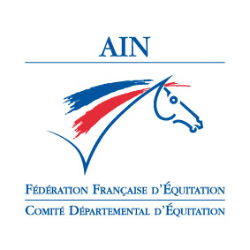
Formation Hunter cavaliers

Le Comité Départemental, toujours à votre écoute, propose à vos cavaliers pratiquant le Hunter un stage .
Celle-ci a lieu :
Le dimanche 11 janvier 2026 au Centre Hippique des Vennes à Bourg en Bresse
Intervenant : Christian Curtet : enseignant et responsable de la commission Hunter en Rhône Alpes Auvergne
Objectif: Formation ayant pour but de consolider les acquis des enseignants dans la discipline du Hunter
Programme de la journée
- 9.00 : Accueil café
Par groupes de 3 cavaliers, renforcement des acquis et révision des fondamentaux : cadence, centrage, abords et contrats de foulées
-12h30/13h30 : Repas tiré du sac
Par groupes de 3 cavaliers, travail sur un parcours de sauts et réunissant toutes les difficultés pouvant se trouver
-16h30/ 17.00: Débriefing

Inscriptions et règlements sur HelloAsso avant le vendredi 9 janvier 2026

